文字部分替换为：
变电所设备巡回检查制度
1、值班人员对运行和备用（包括附属）设备其周围环境，按运行规程的规定，定时定点按巡视路线进行巡视检查。
2、遇有下列情况由值班长决定增加巡视次数
- 过负荷或负荷有明显增加时；
- 新装、长期停用或检修后的设备投入运行；
- 设备缺陷有发展，运行中有可疑现象时；
- 遇有大风、雷雨、浓雾、冰冻、大雪等天气变化时；
- 根据领导指示增加巡视等。
3、巡视后向值班长汇报，并将发现的缺陷记入设备缺陷记录簿，重大设备缺陷应即时向领导汇报。
4、值班长每班至少全面巡视一次，变电所长、专责工程师（技术员）每周应分别进行一次监督巡视，每月至少进行一次夜间熄灯巡视。
5、巡视中遇到有严重威胁人身和设备安全情况，应按事故处理规定进行处理，并同时向领导汇报
参考样图：
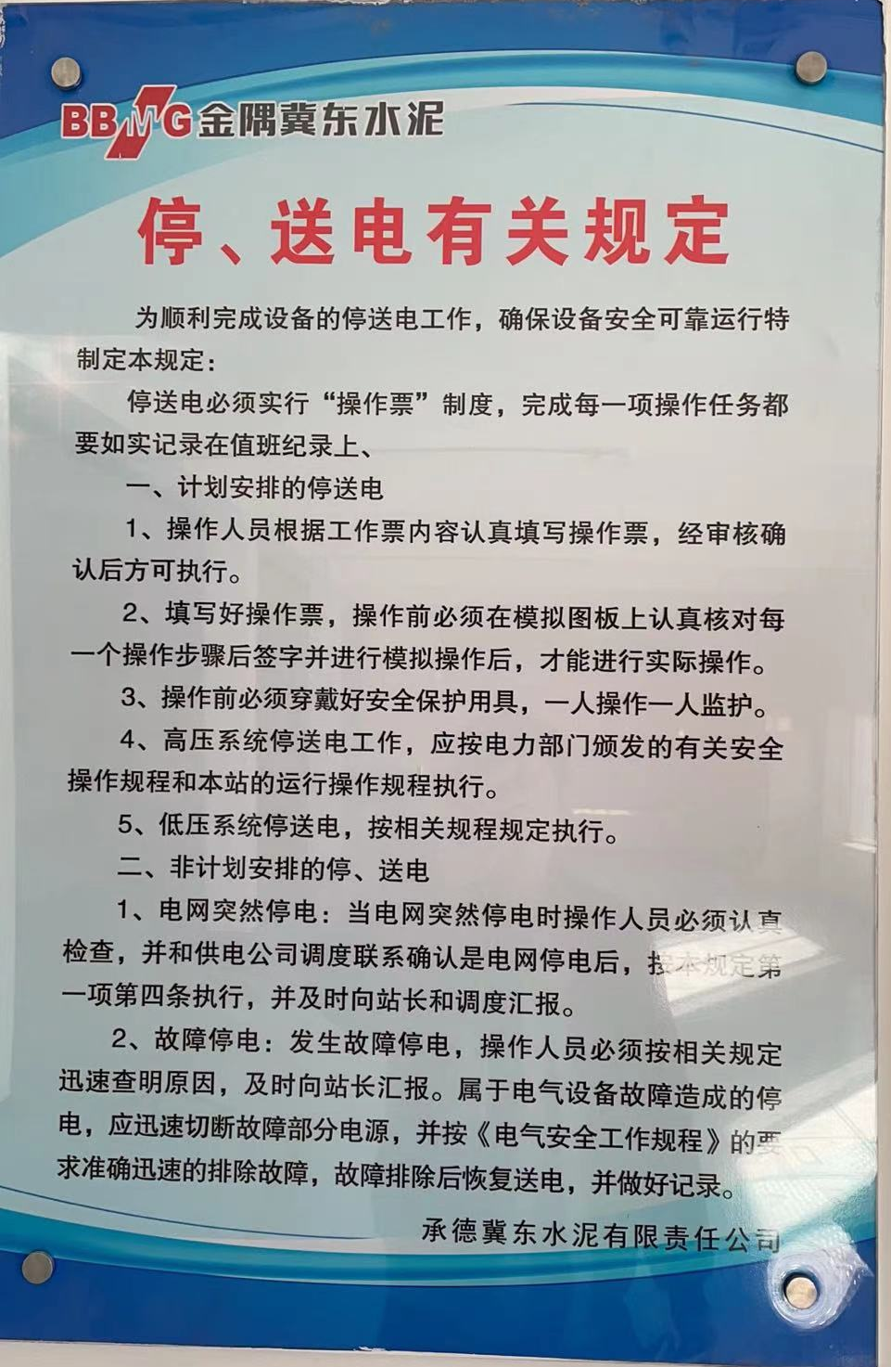

尺寸要求:
- 把左上角金隅冀东的标志替换为台泥LOGO 
- 结尾落款处更改为：台泥（辽宁）水泥有限公司
- 材质为铝塑板 覆车贴 尺寸高90cm*长60cm

